В Гродненской областной организации Красного Креста избрали нового председателя
Решение приняли на внеочередной конференции Гродненской областной организации Белорусского Общества Красного Креста. В состав президиума вошли заместитель председателя облисполкома Виктор Лискович, генеральный секретарь Белорусского Общества Красного Креста Ольга Мычко и заместитель генерального секретаря БОКК РоманияСкоморошко.
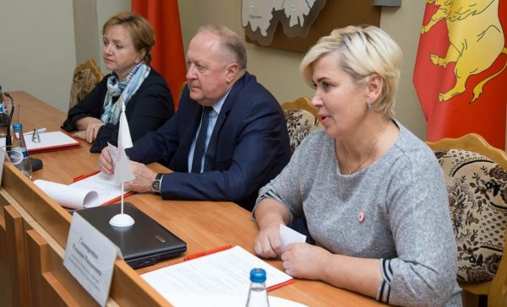
В качестве председателя Гродненской областной организации Общества Красного Креста рассматривалась кандидатура Наталии Толкачевой, которая два года исполняла обязанности председателя областной организации БОКК. Решение приняли единогласно.
– Кандидатура Наталии Толкачевой как нельзя лучше подходит. В течение двух лет она успешно справлялась на должности исполняющего обязанности председателя. И вообще, на протяжении всех 20 лет в Красном Кресте Наталия Толкачева не давала повода сомневаться в своей компетентности. Последние два года организацией много сделано, – отметил Виктор Лискович.
О высоком качестве работы областной организации БОКК говорила и Ольга Мычко. Во время выступления генеральный секретарь подчеркнула, что деятельность Красного Креста на Гродненщине одна из лучших в республике.
– Уровень гродненских специалистов впечатляет, они задают высокую планку. На Гродненщине есть что показать и чем гордиться. Организация славится хорошими традициями. Здесь налажено тесное взаимодействие с местными властями и общественными организациями, – сказала Ольга Мычко.
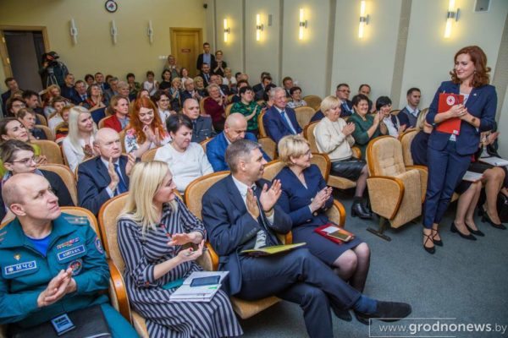
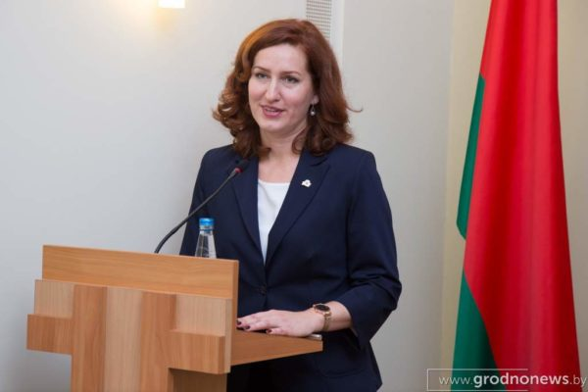
Наталия Толкачева поблагодарила за предоставленную ей честь быть председателем областной организации БОКК и подчеркнула, что без коллектива, поддерживающего ее, ничего бы не получилось.
Также во время конференции Ольга Мычко вручила почетные грамоты главному редактору газеты «Гродзенская праўда» Лилии Новицкой и старшему помощнику прокурора области Светлане Нанкевич за активную деятельность и значительный вклад в достижение целей и решение задач БОКК.
